MGL7460

Réalisation & Maintenance logiciels

Projet Individuel

Nasreddine Salem

Table des matières

Introduction 3

TP1- Réalisation & maintenance logiciels 3

Sommaire d’analyse 3

Dimension - ÉQUIPE de développement 3

Git-Statistica 4

Implication des contributeurs 4

Architecture logicielle 9

# Introduction

## TP1- Réalisation & maintenance logiciels

Le cours sur la *réalisation et maintenance de logiciels* se conclut avec ce travail pratique. Lors des dernières cours, les concepts tel que gestion de version et les tests unitaire et intégrer lors de la réalisation d’un logiciel et leur importance ont été présentés. Ces pratiques et concepts d’architecture qui présentent des solutions aux problèmes les plus communs complètent la formation théorique.

Ce devoir est une application de ces concepts, mon choix est porté sur le logiciel open source Spring Initializer. C’est un outil développer par l’équipe de Spring boot afin de facilité la génération d’une première structure de projet basé sur du Spring boot, un générateur de projet utiliser par des millions des développeurs autours du monde.

Ce rapport présente les différentes dimensions d’analyse suivi, afin de mieux comprendre la phase de réalisation de ce logiciel et sa maintenance. Ces derniers fournissent les détails nécessaires de la contribution des développeurs via l’analyse de Git. Ce faisant, il sera possible de démontrer la bonne forme de l’architecture de logiciel et sa maintenabilité ou pas.

## Sommaire d’analyse

Dans ce travail d’analyse, je vais travailler sur l’étude d’un logiciel en libre-service, c’est un générateur de code pour les projets de types Spring-Boot.

L’analyse sera dirigée principalement par les différentes dimensions :

* Dimension - équipe de développement
* Dimension - architecture logicielle
* Dimension – tests
* Dimension – Déploiement et livraison

Dans cette synthèse, je vais répondre minimalement à une question par dimension, afin de couvrir le plus d’aspect de ce produit, car un tel produit qui est à l’origine de plusieurs grande réalisation dans le monde de logiciel mérite d’être observé et analysé sur plusieurs dimensions.

# Dimension - ÉQUIPE de développement

Dans cette phase d’analyse, nous intéresserons principalement aux contributeurs actives, et leurs contributions, par l’analyse des toutes les actions enregistrer au niveau du gestionnaire de version GIT.

Prérequis :

Avant d’analyser les données, j’ai mis en place un utilitaire batch, qui permet l’extraction des données à partir du log Git, puis les importer dans une base de données SQLITE, pour pouvoir exploiter plus aisément les données.

IL faudra avoir ces outils installés sur poste de travail avant de commencer l’exploitation de cet outil; voici les prérequis :

* Sqlite version 3
* Git batch ou équivalent

## Git-Statistica

|  |  |
| --- | --- |
|  | * Source :<https://github.com/nsalem-it/MGL_7460> * Version : 1.0.0 |

###### Installation:

Une fois el dépôt git du projet a analysé et cloner sur le post de développement, a partir de la racine de projet, lancé la commande suivante :



L’outil propose des fonctions qui permet l’affichage de certaine s statistique de contribution dans le projet, mais pour une meilleure analyse des données, l’option d’exportation vers une base de données SQLITE.

La base de données est composée de quatre tables :

* ComitParAnneeParAuteur : Total de comite par auteur regrouper par année.
* ContributionParFichier : Nom des fichiers avec leur contributeur.
* DetailedGitStatsTbl : Pour chaque contributeur en retrouve le nombre de comite et de ligne insérer et supprimer.
* ImplicationTbl : Pour chaque contributeur on calcule son taux d’implication.

## Implication des contributeurs

Qui sont les développeurs principaux du projet ? pour répondre à cette question, nous allons utiliser un scripte qui calcule le taux d’implication des développeurs dans ce projet selon la formule suivante :

|T| = Nombre de fichier complet

|C| = Nombre de fichier sur lequel « dev » à contribuer

 Après analyse de résultat j’obtiens ce graphe :

|  |  |  |  |  |
| --- | --- | --- | --- | --- |
| Contributeur | Implication | Emplacement | Rôle | Compagnie |
| Stéphane Nicoll | 55% | Liège, Belgium | Commiter | Spring Team |
| Andy Wilkinson | 11% | Southampton, UK | Développeur | Spring Team |
| HaiTao Zhang | 6% | s-o | s-o | s-o |
| Madhura Bhave | 6% | San Francisco, CA | Développeur | Spring Team |
| Phillip Webb | 4% | s-o | s-o | s-o |
| Dave Syer | 4% | London | Senior Consulting Engineer | Spring Team |
| jnizet | 3% | s-o | s-o | s-o |

* On distingue clairement un groupe de contributeurs qui sont les plus actif dans ce projet, puis je constate clairement que **Mr. Stépahen Nicoll** et le contributeur principale de ce projet, d’ailleurs avec une petite recherche sur le web pour cet auteur.

L’autre point intéressent est que les contributeurs les plus important font partie de la même compagnie, c’est-à-dire Spring-Team, et que sont géographiquement séparer, donc on se demande dans ce genre de situation, comment la collaboration ne soit pas affectée, par la distance ou la langue?

|  |  |
| --- | --- |
| Stéphane Nicoll | Stéphane a 20 ans d'expérience en génie logiciel avec une forte concentration sur le développement d'API sur la JVM. Après avoir passé plus d'une décennie à développer des applications d'entreprise Java à grande échelle dans les secteurs géospatial, financier ou logistique, il rejoint l'équipe de développement de Spring Framework en 2014. Stéphane travaille maintenant sur Spring Boot et est à la tête de start.spring. io, un service qui aide des millions d'utilisateurs à démarrer leurs prochaines applications  Réf : <https://spring.io/team/snicoll> |

Ce contributeur est toujours actif au niveau de ce projet, et contenue à le maintenir, mais qui sont les autres contributeurs et quel rôle jouent-ils dans le maintien de ce projet open-source?

###### Analyse des commits

Je commence par analyser les comites totaux effectuer pendant chaque année, et cela depuis la première année à ce jour :

|  |  |  |  |  |  |  |  |  |  |
| --- | --- | --- | --- | --- | --- | --- | --- | --- | --- |
| **Somme de nombreDeCommit** | **Étiquettes de colonnes** |  |  |  |  |  |  |  |  |
| **Étiquettes de lignes** | **2013** | **2014** | **2015** | **2016** | **2017** | **2018** | **2019** | **2020** | **Total général** |
| Stephane Nicoll |  | 49 | 131 | 196 | 248 | 217 | 296 | 6 | 1143 |
| Dave Syer | 23 | 49 | 30 | 21 | 25 | 7 |  |  | 155 |
| Andy Wilkinson |  |  | 6 | 1 | 2 | 17 | 28 |  | 54 |
| Madhura Bhave |  |  |  |  |  | 9 | 40 |  | 49 |
| Brian Clozel |  | 1 | 9 | 7 | 4 | 1 | 5 |  | 27 |
| Claus Ibsen |  |  |  | 6 | 10 | 6 |  |  | 22 |
| Sebastien Deleuze |  | 2 |  | 5 | 9 | 1 | 1 |  | 18 |
| Phillip Webb |  |  |  |  |  | 11 | 1 |  | 12 |
| Spencer Gibb |  |  |  | 3 | 4 | 3 |  |  | 10 |
| Ryan Baxter |  |  |  |  | 4 | 6 |  |  | 10 |
| Spring Buildmaster |  |  |  |  | 3 | 2 | 4 |  | 9 |
| Craig Walls |  |  |  | 2 | 5 | 2 |  |  | 9 |
| Josh Long |  | 1 |  | 4 | 2 | 1 |  |  | 8 |
| HaiTao Zhang |  |  |  |  |  |  | 8 |  | 8 |
| Roy Clarkson |  |  |  | 4 |  | 3 |  |  | 7 |
| Stéphane Nicoll |  |  |  |  | 5 | 1 |  |  | 6 |
| weiping |  |  |  |  |  | 5 |  |  | 5 |
| Johannes Edmeier |  |  |  |  |  | 5 |  |  | 5 |
| jnizet |  |  |  |  |  |  | 5 |  | 5 |
| **Total général** | **23** | **102** | **176** | **249** | **321** | **297** | **388** | **6** | **1562** |

On remarque un changement dans le classement des contributeur, Mr.Dave Syer prend la deuxième place comme commiter dans cette équipe, et sa contribution est assez stable chaque année jusqu’à 2019 ou il a arrêté de contribuer, tandis que Mr Andy Wilkinson et Mr.Madhura Bhave, leurs courbe de contribution a subitement connu une hausse progressive depuis 2018, on peut imaginer qu’un évènement au sein de l’équipe a eu lieux ou un changement majeur dans l’architecture de projet a évoluer, comme les changement de rôle ou d’affectation .

On peut déjà à ce niveau d’analyse confirmer que l’équipe ayant contribuer le plus dans la création de ce projet n’est pas la même tout au long de son évolution, sauf pour le contributeur principal, et la contribution en continue progression a chaque année.

Nous allons creuser un peu plus pour comprendre ce changement. On passe à l’analyse de type de fichier sur lesquels a travaillés ces trois contributeurs : Dave Syer, Andy Wilkinson et Madhura Brave :

Extrait du fichier Analyse de Initialzr.xsl – onglet : Analyse Dave vs Andy et Madhura

Observons la tendance du graphe précédent, nous pouvons probablement conclure que Andy et le remplaçant de Dave, mais à ma grande surprise en analysant le fichier comité par ces trois contributeurs, j’ai remarqué que Madhura à réviser tous les fichiers sur lesquels Dave à travailler les dernières années, alors que Andy à continuer dans le projet comme nouveau mainteneur.

Un contrôle de version est un livre d’histoire qui raconte le vécu d’une équipe, et ces interactions, ainsi que les changements dans son vécu, car le but qui les réunissent avant tous c’est la contribution dans le même projet.

Afin de confirmer cette histoire, nous allons continuer notre investigation dans l’analyses de données Git, les plus détailler tel que les nombre de ligne insérer et les dates du premier et dernier comite pour chaque contributeur.

###### Analyse des Insertion et suppresion des lignes de code

Dans ce graphe la chronologie dans le temps des différentes interventions des insertions et suppression de ligne dans le code, nous démontre que Mr.Dave a participé activement pendant la période entre 2013 et 2018, tandis que Mr Madhura a repris la modification d’une grande partie des fichiers sur les quelles à contribuer Dave, alors que Andy a beaucoup plus ajouter des lignes dans le codes, ce qui le qualifie de nouveau mainteneur dans ce projet.

Figure : Implication détailler

Les autres points qui ont attiré mon attention, est le changement de statut de l’entreprise Spring, car on voit clairement que entre 2013 et 2014 c’était goPivotal puis a partir de 2014 elle deviens Pivotal. Aussi la parcours de Mr.Dave qui passe de vmware a pivotal, avec probablement une phase de consulting avant de rejoindre définitivement l’équipe spring Io.

###### Les merge

Dans cette vue on remarque clairement les mainteneurs les plus important dans ce projet, ce qui confirme notre théorie sur le fait que Andy Wilkinson prend un rôle important dans la continuité de l’évolution du produit , et cela par l’occupation de la deuxième place après Mr.Stéphane.

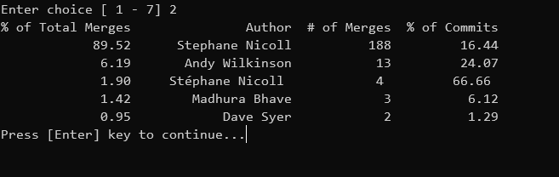

# Architecture logicielle

Référence :<https://docs.spring.io/initializr/docs/current-SNAPSHOT/reference/html/>

Dans cette partie du document, je vais explorer la dimension architecture de ce produit , je vais principalement m’intéresser au déférent module composant ce produit , et les relations entre ces modules, mon analyse portera aussi la contribution des développeur dans ces modules.

##### VUE GLOBALE d’architecture

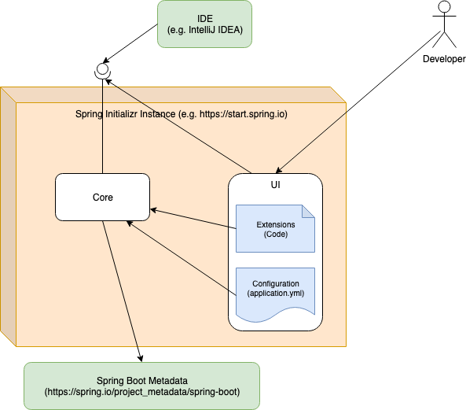

Référence : <https://medium.com/digitalfrontiers/how-to-customize-the-spring-initializr-2439ecabb069>

Nous avons plusieurs modules qui compose cette application :

* initializr-actuator: Module optionnel pour fournir des informations et des statistiques supplémentaires sur la génération de projets
* initializr-bom: Fournit une nomenclature pour une gestion plus facile des dépendances dans votre projet.
* initializr-docs: Documentation.
* initializr-generator: Core principal du projet.
* initializr-generator-spring: Module optionnel définissant les conventions pour un projet Spring Boot typique. Peut être réutilisé ou remplacé par vos propres conventions.
* initializr-generator-test: Tester la composition des modules pour la génération de projets.
* initializr-metadata: Infrastructure de métadonnées pour divers aspects du projet.
* initializr-service-sample: Présente une instance personnalisée de base.
* initializr-version-resolver: module optionnel pour extraire les numéros de version d'un POM. arbitraire.initializr-web: points de terminaison Web pour les clients tiers.